ASSUNTO:. INDICO PARA QUE O DEPARTAMENTO COMPETENTE REALIZE LIMPEZA NO PASSEIO PUBLICO DA RUA FRANCISCO DAS CHAGAS NUNES MAIA, NO PARQUE DO ESTADO II.

DESPACHO

SALA DAS SESSÕES ____/____/_____

PRESIDENTE DA MESA

INDICAÇÃO Nº , DE 2015

SENHOR PRESIDENTE,
SENHORES VEREADORES,

INDICO ao Exmo Senhor Prefeito Municipal para que junto ao Departamento competente realize limpeza no passeio público da Rua Francisco das Chagas Nunes Maia no Parque do Estado II.

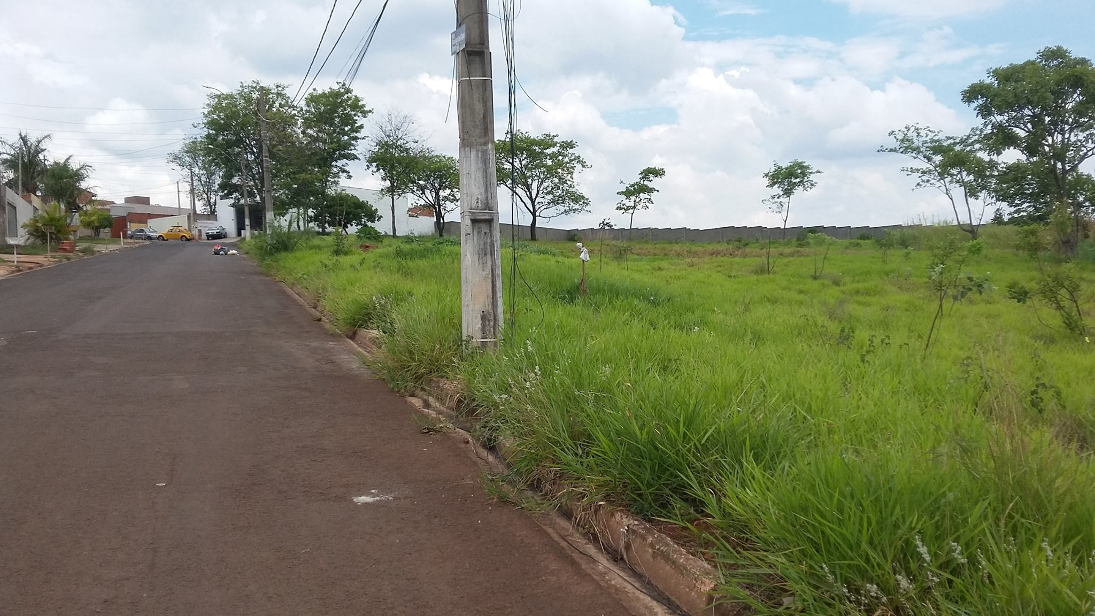

SALA DAS SESSÕES “VEREADOR SANTO RÓTOLLI”, aos 12 de novembro de 2015

VEREADOR LUIS ROBERTO TAVARES

